Завтрак  Нектарин  Каша жидкая с овсяными хлопьями «геркулес»  Напиток витаминный «Витошка»  Батон с маслом сливочным  Сок  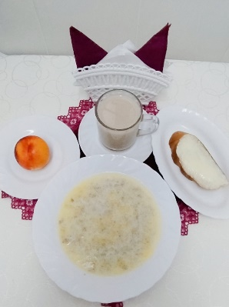 | Обед  Салат из томатов в с/с  Суп кудрявый со сметаной  Плов с мясом  Кисель из отвара шиповника  Хлеб столичный  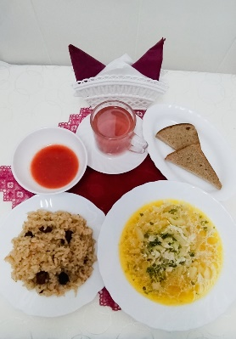
Полдник  Йогурт  Вафли  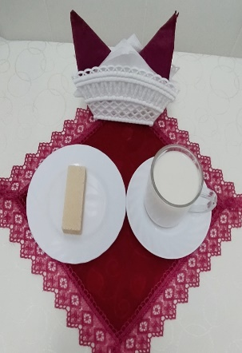 | Ужин  Салат из свежих огурцов  Рыба под овощами  Чай сладкий  Хлеб пшеничный  